# **Kildeøvelse: Livkideringen af Tage Lerche d. 19. april 1944**

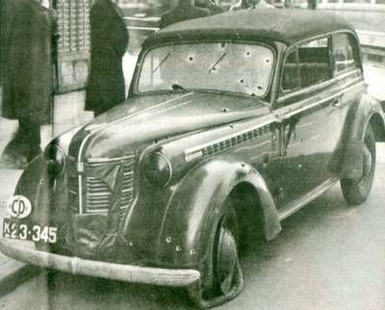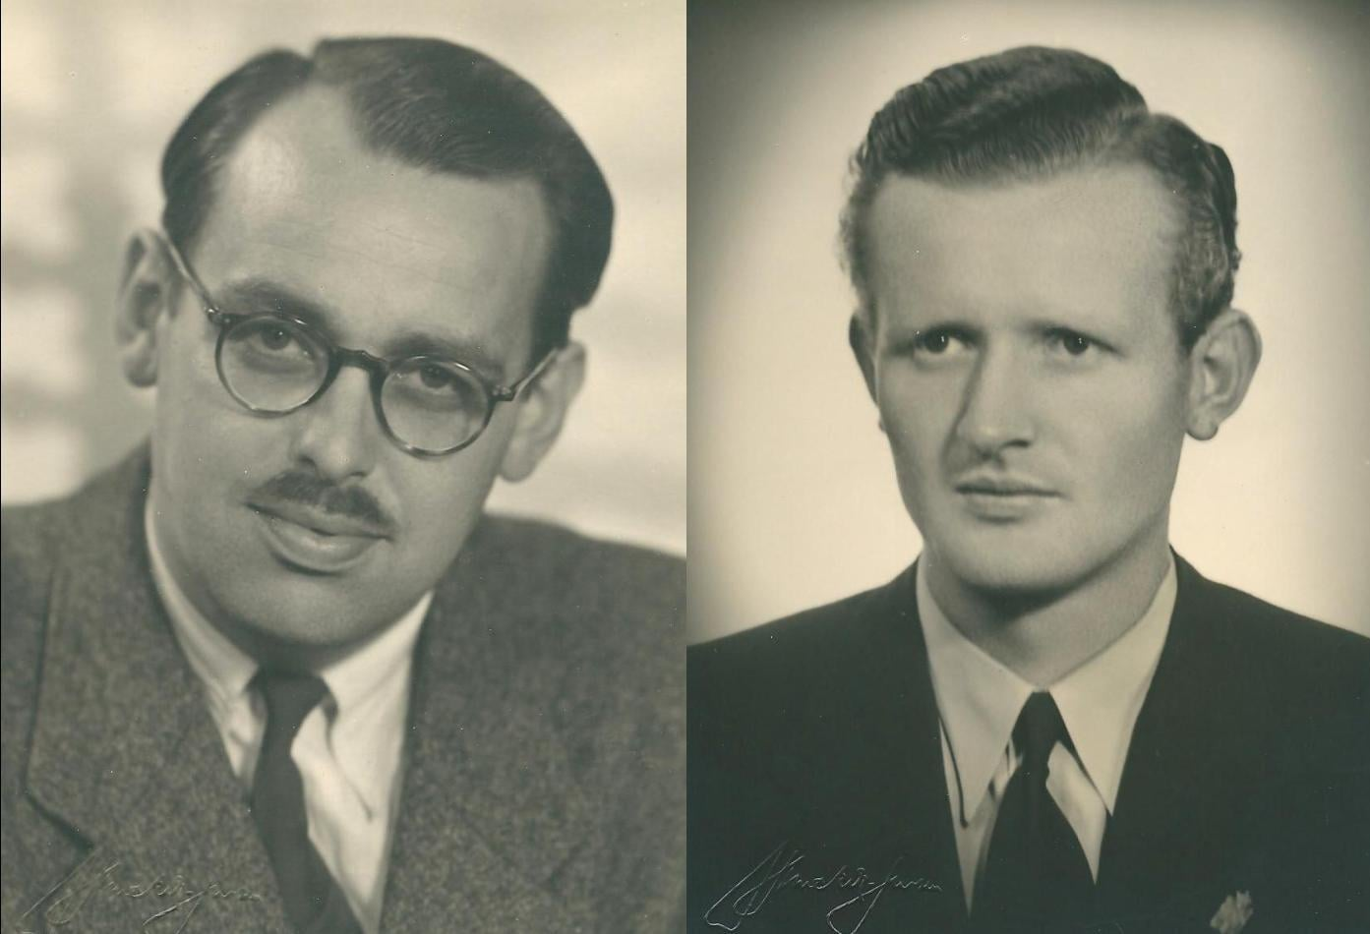

## Kilders fremstilling og perspektiv

Denne øvelse er afslutningen på vores introduktion til faget **Historie** på HHX. I næste uge byder vi et forløbet om **imperialisme** velkommen!  
I besidder nu både teoretisk viden om fagets formål og metoder, samt praktisk erfaring med at arbejde med kilder.  
Gennem jeres læsning af *Fra Fortid til Historie*har I læst om en af de mange stikker-likvideringer, der fandt sted i Danmark under den tyske besættelse i 1940-1945.  
I denne opgave skal I undersøge en af disse likvideringer nærmere, nærmere bestemt likvideringen af Tage Lerche, der fandt sted d. 19. april 1944.

**Ved at analysere kildematerialet skal I besvare (og begrunde!) følgende tre spørgsmål:**

1. Hvad var det egentlig der skete d. 19. april 1944?
2. Baseret på analyse af samtlige kilder, skal I skabe en *fremstilling*af Tage Lerches likvidering.
3. Benyt skemaet længere nede til at analysere hver enkelt kilde.
4. Udvælg de kilder, som I vil lægge mest vægt på i jeres *fremstilling* + en begrundelse herfor!
5. Sammenlign de to tekster med Gunnar Dyrbergs fremstillinger af hændelsen d. 19. april og besvar følgende:
6. Forskelle og ligheder i de to tekster
7. Hvorfor tror I, at der fremgår forskellige detaljer i fremstillingerne, selvom de kommer fra samme person?
8. Overvej følgende i gruppen (vi tager diskussionen i plenum – husk at I skal kunne begrunde jeres svar): Kan det retfærdiggøres at den danske modstandsbevægelse tyede til stikker-likvideringer under besættelsen? Hvorfor/hvorfor ikke?

## Skema til kildeanalyse

|  |  |
| --- | --- |
| **Kontekst?** |  |
| **Tid og sted?** |  |
| **Afsender – modtager?** |  |
| **Kildetype? (avisartikel, roman, billede, etc.)** |  |
| **Indhold?** |  |
| **Troværdighed?** |  |
| **Virkemidler?** |  |
| **Tendens?** |  |

## Hjælp til analysen:

*Historiefaglig Arbejdsbog* – kapitel 5: Værktøjer til historisk analyse  
<https://historiefagligarbejdsbog.systime.dk/?id=356>   
(Find afsnit 1: Skriftlige kilder)

## Personer:

* Tage Lerche, chauffør for Dr. Werner Best
* Werner Best, den tyske rigsbefuldmægtigede i Danmark, dvs. ham der var ”chef” for den tyske besættelse i Danmark
* Arno Hammeken, medhjælper hos Gestapo
* Bent Faurschou-Hviid (“Flamme”), modstandsmand, Holger Danske
* Jørgen Haagen Schmidt (”Citronen”), modstandsmand, Holger Danske
* Gunnar Dyrberg (”Herman”), modstandsmand, Holger Danske
* Patrick Schulz (”Bent”), modstandsmand, Holger Danske
* O.B. Bertelsen, modstandsmand, Holger Danske
* Jørgen Jespersen (”KK”), modstandsmand, BOPA
* Ole Ewé, modstandsmand, BOPA

## Organisationer

* **Gestapo:** det tyske politi med særlige opgave ifht. bekæmpelse af modstandsbevægelserne. Brugte i vid udstrækning danskere medhjælpere og håndlangere i arbejdet
* **Holger Danske:** borgerlig københavnsk modstandsgruppe med fokus på likvideringer.
* ***BOPA*:** kommunistisk københavnsk modstandsgruppe med fokus på sabotageorganisation

## Kilder

(Kilde 1-5 finder I ved at trykke på dette link: <https://drive.google.com/drive/folders/1iNxExo5RfcAtD_6TJ4M0t17Iv0TP7giw?usp=sharing>

**HUSK** **at hente kilderne ned på jeres computere**!)

Kilde 1: Rapport vedr. likvideringen af Tage Lerche, udateret, Jens Lillelunds arkiv, Rigsarkivet.

Kilde 2: Citatuddrag af Peter Øvig Knudsen “Efter Drabet” (2001) s. 198-201

Kilde 3: Citatuddrag af Gunnar Dyrberg ”En dreng, alt vel” (2006)

Kilde 4: Citatuddrag af Gunnar Dyrberg “De ensomme ulve” (2009) s. 90-91

Kilde 5: Citatuddrag af Peter Birkelund ”Holger Danske – Sabotage og likvidering 1943-45”. (2008) s. 188-189

Kilde 6: ”Jeg  så Flammen skyde”, *Arbejderen* 02.04.2008: <https://arkiv.arbejderen.dk/artikel/2008-04-02/jeg-s-flammen-skyde>

Kilde 7: ”Flammen og Citronen”: <https://natmus.dk/historisk-viden/danmark/besaettelsestiden-1940-1945/flammen-og-citronen/>

Kilde 8: ”[Nazister politianmelder modstandsfolk”, *Ritzau* i *Berlingske* 14.4.04](http://www.b.dk/danmark/nazister-politianmelder-modstandsfolk): <https://www.berlingske.dk/samfund/nazister-politianmelder-modstandsfolk>

Kilde 9: ["Tage Lerche", Wikipedia, den frie encyklopædi](http://da.wikipedia.org/wiki/Tage_Lerche): <http://da.wikipedia.org/wiki/Tage_Lerche>

**Bonusbillede**: Plakat fra filmen *Flammen og Citronen* (2008) med Thure Lindhardt og Mads Mikkelsen:

